Ficha de Monitoreo de Proyecto Específico de REDH
NOMBRE DEL PROYECTO ESPECÍFICO | Nos divertimos creando e innovando a través de la Tecnología
PROBLEMA QUE RESUELVE EL PROYECTO ESPECÍFICO | La deserción y ausentismo de alumnos a clases afecta el rendimiento académico y los indicadores educativos
Dimensión del Proyecto Educativo de la red | PEDAGOGICA CURRICULAR
INDICADORES EDUCATIVOS
Rendimiento Español
Rendimiento Matemáticas
Aprendizaje de lenguas
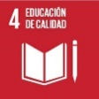
Deserción/Repitencia/Ausentismo
Cobertura Pré-basica
Cobertura Básica hasta 3°ciclo
Cobertura Media
_______________________________________
INDICADORES SOCIALES
Equidad de género
Derechos de niñez y participación
Prevención de violencia y cultura de paz
Inclusión
Interculturalidad y diversidad
Migración
Medio ambiente
Alimentación y salud
Transparencia
TIC y digitalización
Otro_______________________

Solo aplica a los Proyectos Específicos que se ejecutan en colaboración con los Gobiernos Locales.
Vinculación con Plan de Desarrollo Comunitario | Incluido En El Plan Estratégico De Educación
Vinculación con Plan de Desarrollo Municipal | Plan De Inversión Multisectorial Plurianual
Asignación presupuestaria en el plan municipal | Bloque Temático: Infraestructura  Eje Temático: Educación

DATOS GENERALES

Nombre de la Red Educativa: Municipio de la Red Educativa:
FORTALECIENDO EL FUTURO
ARADA

Nombre del Centro Integrado o Sede del proyecto: Numero de Centros Integrados:
16

ESC. Dr. MIGUEL PAZ BARAHONA

11 DE MAYO DE 2020
Lugar y Fecha de Elaboración

2020- 2022
Periodo de ejecución

1127 alumnos y 752 padres de familia, madres o encargados de los estudiantes.
Población beneficiada

Descripción general de la ejecución del proyecto: Describa cómo se ha ejecutado el PE respondiendo a las siguientes preguntas
- ¿Quién ha participado y en qué pasos del PE?
R// Hasta los momentos el proyecto está en una etapa de gestión con la corporación municipal de arada esperando se ha aprobado en el presupuesto del año 2021.
Han participados los docentes padres de familia y gobierno estudiantil en la elaboración del proyecto.
- ¿Cuáles metodologías se usaron?
R// Lluvias de ideas.
- Si no se pudieron ejecutar todas las actividades planificadas, ¿Por qué no?
R// Porque está en la etapa inicial.
Elaboración del Proyecto en el centro sede Mejorando el proyecto en centro integrado de ITCCC
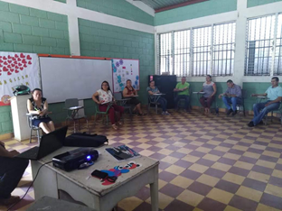
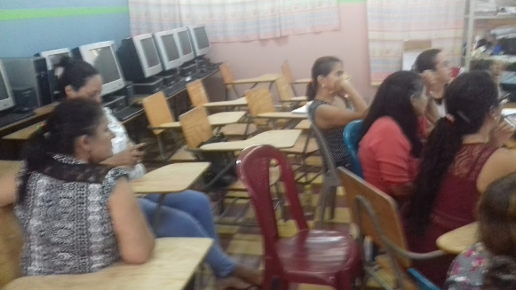

- DESCRIPCIÓN GENERAL DEL PROYECTO

- LOGROS: OBJETIVOS Y METAS DEL PROYECTO EN LA RED
Logros del proyecto en la red: Describa cuáles son las metas y objetivos cumplidos y cuáles fueron los grandes logros obtenidos del PE. (Si hay indicadores que muestran los cambios y una mejora, favor de agregar/indicarlos).

R// No se ha visto reflejados porque está en etapa de gestión.

Describa los retos en la ejecución, cómo se superaron para la implementación sostenible y las lecciones aprendidas.
R// Con esto de la Pandemia se han superado muchos obstáculos en cuanto al uso de la tecnologia para la elaboración y gestión de proyectos, en estos momento de la ejecución se encuentra en una etapa de gestión con la corporación municipal.

- RETOS Y LECCIONES APRENDIDAS

4. SEGUIMIENTO Y MONITOREO

- Describa la fecha de la evaluación del PE y quien participó.
R// Este proyecto se elaboró en el año 2016 pero se actualizo el 11 de mayo del 2020 debido a las nuevas implementaciones de era tecnológica.
Participaron docentes, padres de familia de las comunidades que integran la RED.

- ¿Cuándo y quién subió el PE y las evidencias al SIARED?
R// El 20 de agosto del año 2020 se subió el proyecto específico y las evidencia las sube el secretario de la RED profe Jorge Antonio Madrid Paz.

- EVIDENCIA: SEGUIMIENTO DEL CRONOGRAMA DE ACCIONES DEL PROYECTO Y EQUIPO DE TRABAJO
¿Cuáles de las actividades se ejecutaron en qué fecha y de qué forma? Anota los cambios en el cronograma.  Favor de agregar los listados de asistencia en la plataforma SIARED (no se incluye en la ficha teniendo en cuenta la protección de datos personales.) |  |  |  |  |  |  | Ejecución según plan
No. | ACCION | FECHA DE EJECUCION | RESPONSABLE | PARTICIPANTES | Explicación de cambios y observaciones | Sí |  | Por parte | No
1 | Elaborar el Perfil del Proyecto | Junio 2020 | Director de RED |  |  | X |  | DIRECTOR RED
2 | Realizar cotizaciones en establecimientos donde se vende equipo tecnológico como computadoras, proyectores, Smart tv, memorias USB | Julio 2020 | Director y secretario de RED. |  |  | X |  | DIRECTOR RED
3 | Gestionar con organismos cooperantes el financiamiento de este proyecto | AGOSTO - OCTUBRE | DIRECTOR DE RED
4
5
6

Datos del/la responsable del desarrollo del Proyecto Especifico:
*Se recomienda las firmas en los Proyectos Específicos con apoyo de los Gobiernos Locales
Nombre | Centro | No Telefónico | Correo Electrónico | Firma*
Wilmer Caballero Hernandez | Dr. Miguel Paz Barahona | 32024135 | felfuturo@gmail.com

Equipo de apoyo al desarrollo del proyecto:
Nombre | Centro o Institución | Cargo (docentes, directore/as de centro o de la red, representantes de APF o GE, técnicos municipales, miembros del COMDE, CED o de la comunidad) | Firma
Lic. Ramón Rivera | C.E.B. Ramón Rosa | Director de centro integrado
Jorge Antonio Madrid Paz | Instituto Cleofas C. Caballero | Secretario de la Red
Lic. José Antonio Pineda Pacheco | Escuela Dr. Miguel Paz Barahona | Director del centro sede
Alexi Rodríguez Leiva | Escuela Dr. Miguel Paz Barahona | Presidente APF
Mildred Waleska Moreno | C.E.P.B. Honduras | Directora Centro integrado
Martha Suyapa Paz | C.E.P.B Leslie A. Rodríguez | Directora Centro integrado
Alba Suyapa Reyes | C.E.P.B Estrellitas Brillantes | Directora Centro integrado
Elvis Paredes | C.E.B. SAT Esteban Guardiola | Director centro integrado

- PRESUPUESTO EJECUTADO

En esta parte se describe el presupuesto real ejecutado por cada actividad y a través de quien se financió.
N. DE ACTIVIDAD | ARTICULO Y GASTO REAL | COSTOS |  | APOYO  (financiero y técnico)
 |  | UNITARIO | TOTAL | Organización que aporta (p.ej. fondos propios, Gobierno Local, ONG, comunidad, empresa privada etc.
1
2
3
4
5
6

Ficha del Proyecto entregada al Director/a de Red:

Wilmer Caballero Hernández 18/08/2020
Nombre Fecha de Entrega

Entregada al Director/a Municipal (con subida a SIARED):

Sonia Yamileth Reyes Paz _________________________
Nombre Fecha de Entrega

